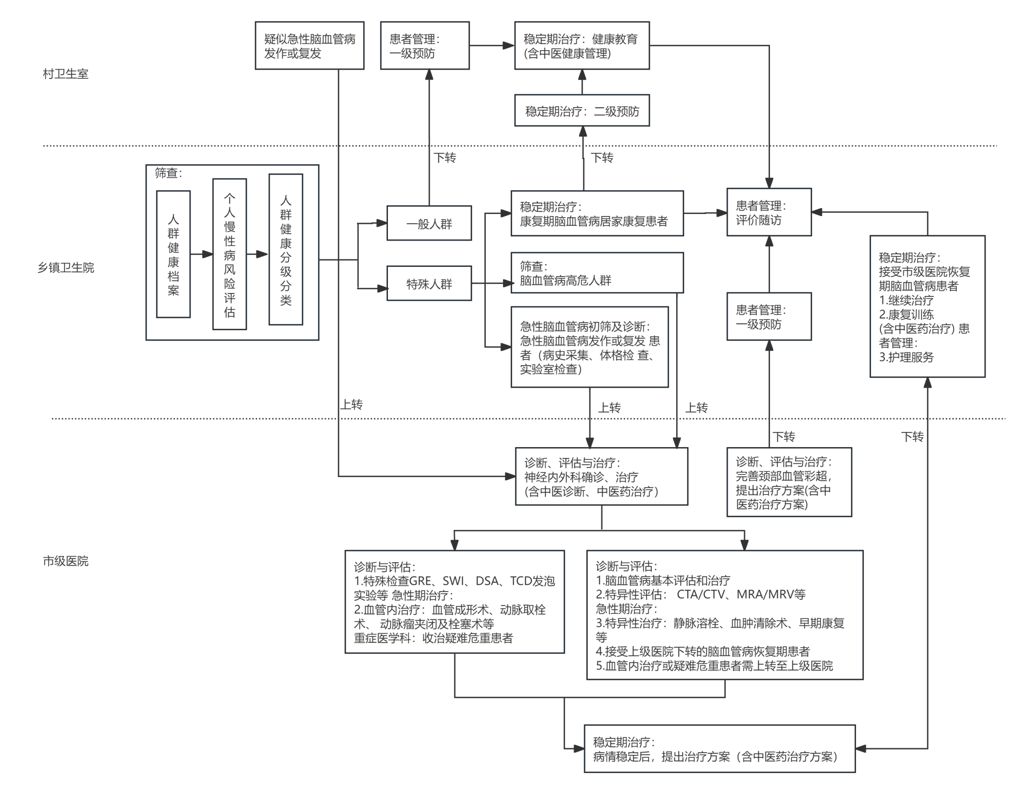
脑卒中患者的双向转诊流程图

